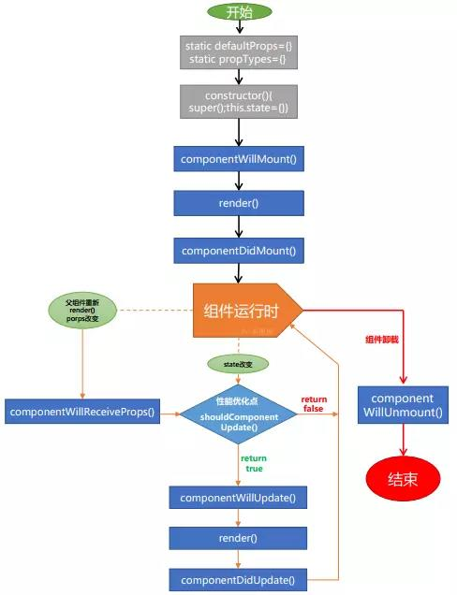

即将接收到新的属性值

参数： nextProps 接受新的属性值

功能：接受新的属性值

虚拟DOM已挂载到页面成为真实DOM

功能：**设置 setStart、发送ajax**

状态改变

属性改变时，触发

参数：nextProps

功能：

构造函数-创建组件

初始化属性和状态

功能：**设置状态**

组件是否需要更新 – 性能优化点

参数： nextProps nextState

功能：当需要改变的属性和原属性一样时可以返回 false，不进行更新。因为父组件 更新了之后，子组件也会重新渲染。以此类推。

例如

If(this.state.name === nextState) {

return false;

}

组件将要更新，**数据是新的**，页面数据未更新

功能： 不能设置 setState

在16.3版本后该函数被删除了

组件即将挂载到页面

功能：无

在16.3版本后该函数被删除了

在16.3版本后该函数被删除了

在16.3版本后该函数被删除了

将要渲染虚拟DOM，内存中，

**不能设置 setStart、和 发送ajax**

将要卸载

组件完成更新，页面数据更新完成

功能： 不能设置 setState

1. componentWillMount

// 设置 state 和 数据请求

componentWillMount = () => {

this.setState({

color: ‘red’

});

}

1. componentDidMount

// 挂载完成

componentDidMount =() => {

document.getElementById(‘id’);

}

1. componentWillReceiveProps

调用porps时触发

1. shouldComponentUpdate

return false // 组件不渲染

1. componentWillUpdate

不能调用 this.setState({})

1. componentDidUpdate
2. componentWillUnmount